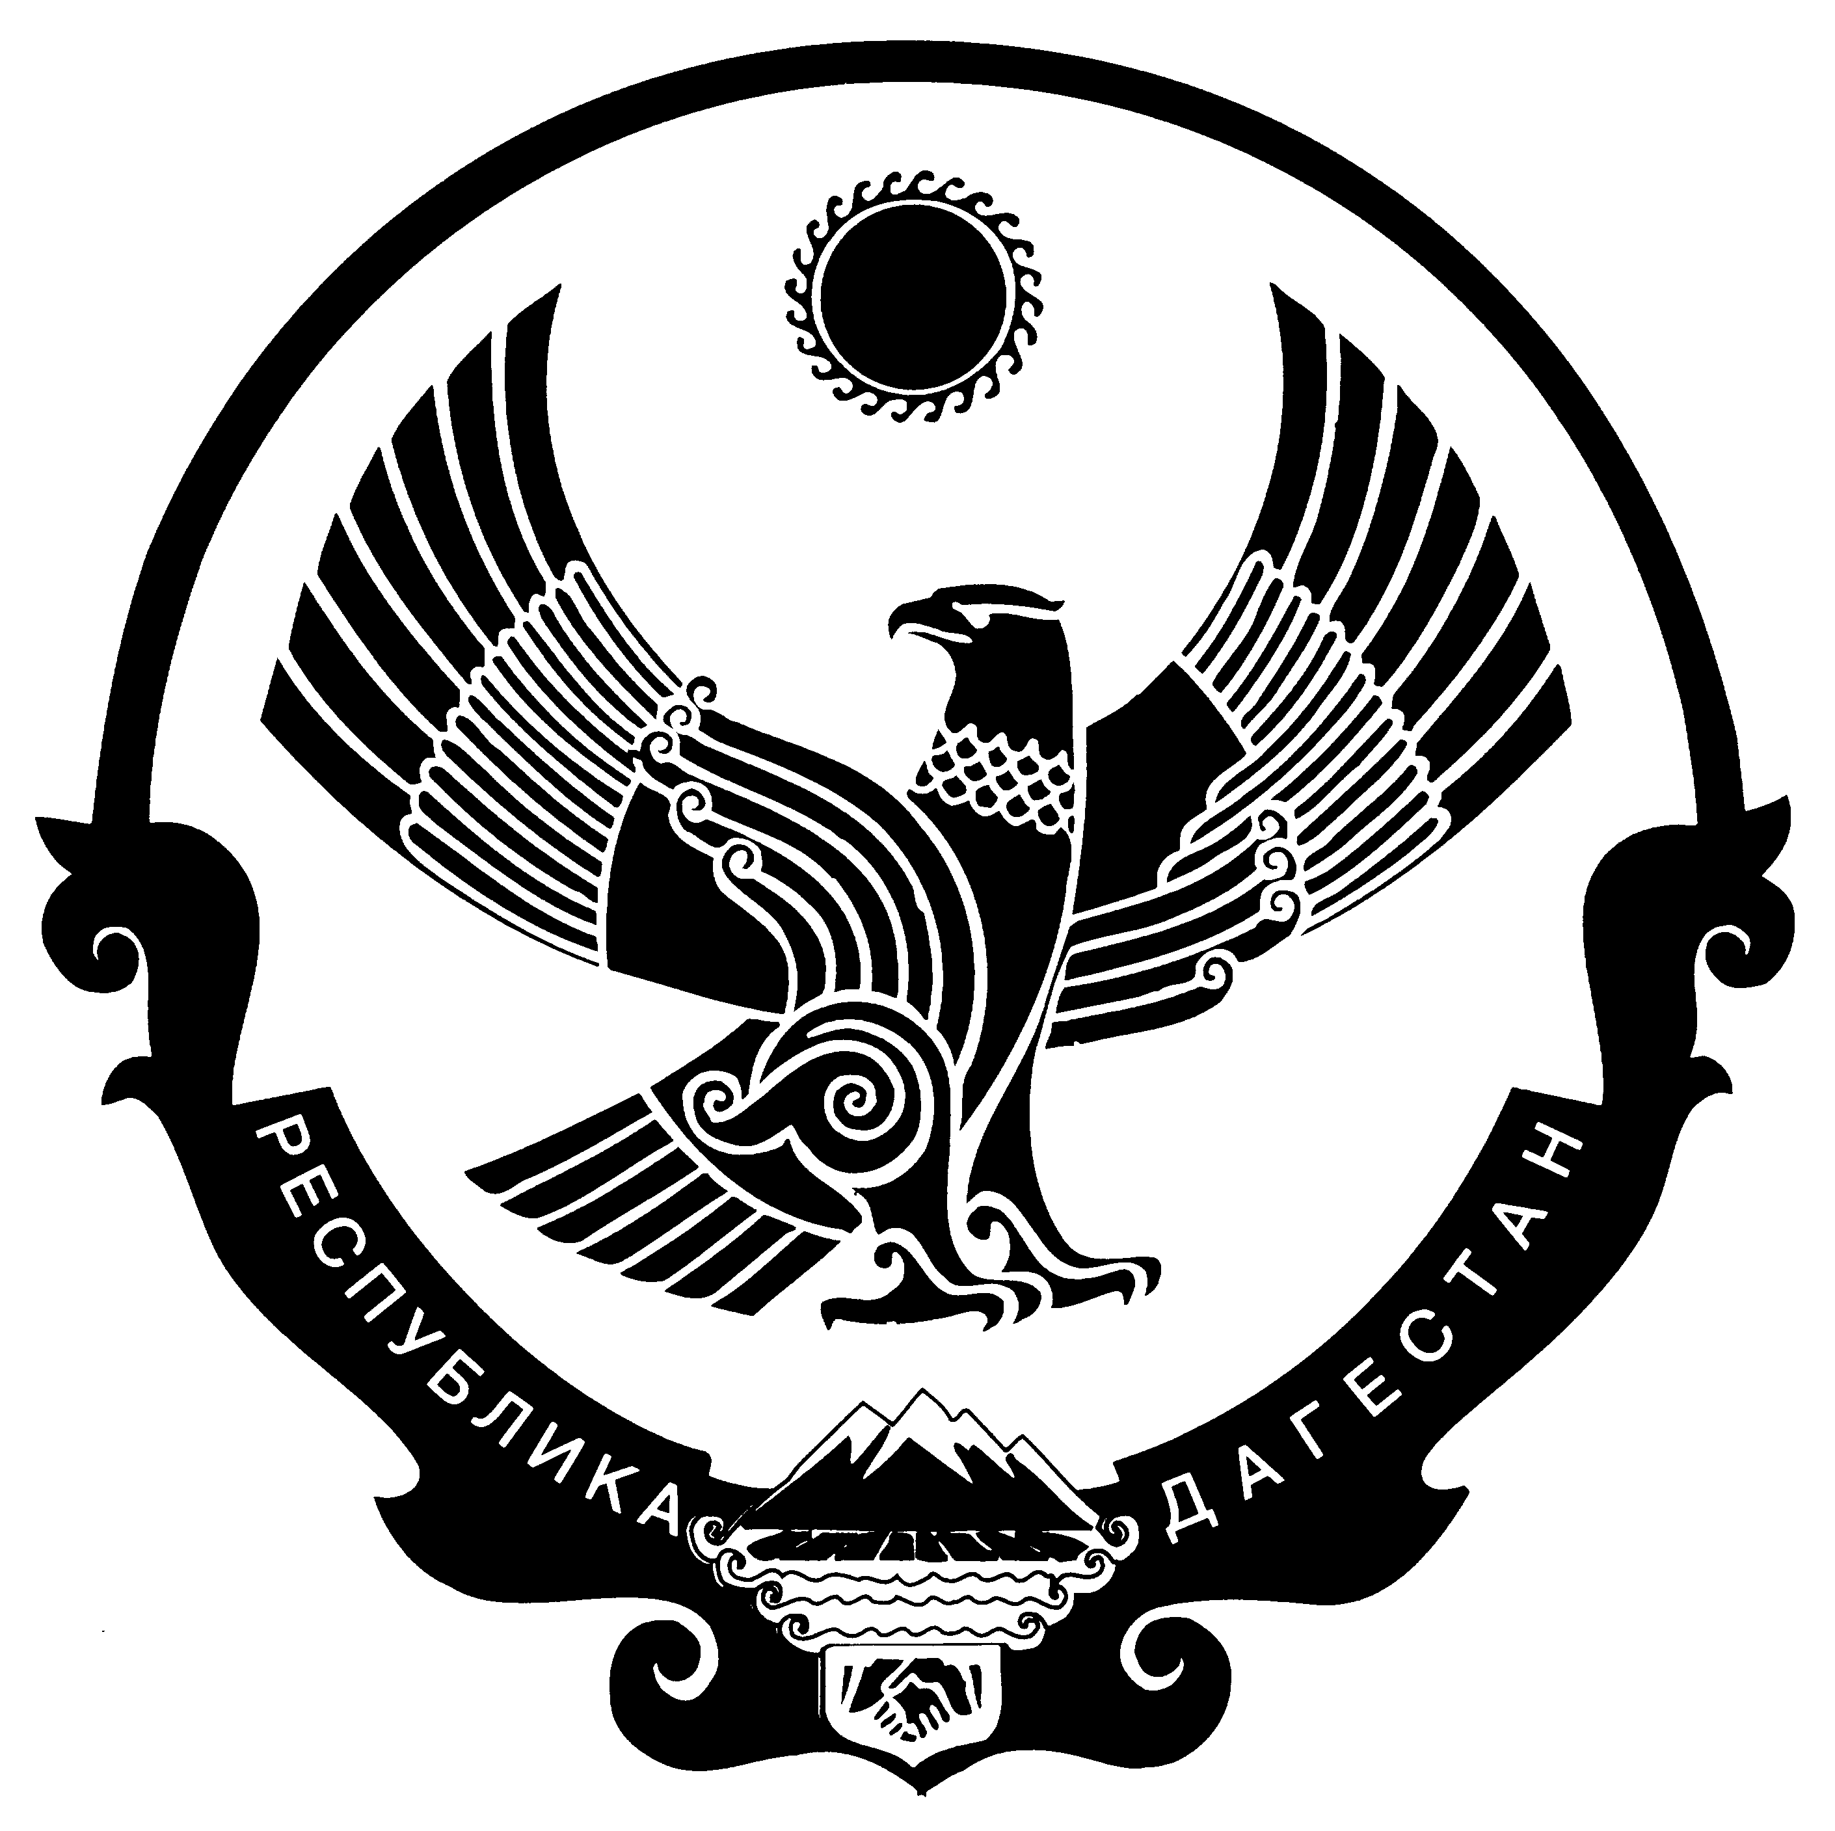
РЕСПУБЛИКА ДАГЕСТАН БОТЛИХСКИЙ РАЙОН

АДМИНИСТРАЦИЯ СЕЛЬСКОГО

ПОСЕЛЕНИЯ «село Алак»
31.06.2017г. с. Алак

В управление финансов и экономики
АМР «Ботлихский район»

Решение №19

На ваш запрос от 23.05.2017г. №78 о необходимости принятия мер по внесению соответствующих изменений в решение о бюджете на 2017год, предусматривающих увеличение заработной платы работникам учреждений культуры, сообщаем, что Собрание депутатов сельского поселения «село Алак» от 31.06.2017г. решило: увеличить среднюю заработную плату работникам учреждения культуры до 16067,8 рублей.

Глава администрации сельского поселения
«село Алак» /Гаджиев Ш.А./

